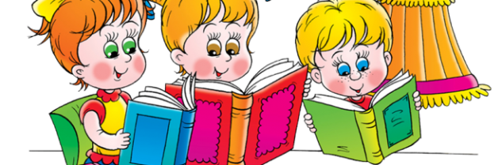
Правила пользования библиотекой

Входя, сказать: «Здравствуйте!»

Соблюдать тишину и порядок

Не нарушать расстановку книг на полках
Аккуратно и бережно обращаться с книгами

Выбрав книгу, отметить ее у библиотекаря и расписаться в получении

Вовремя возвращать книги в библиотеку!

Книги выдаются домой на 14 дней (2 недели), кроме книг из читального зала.

Если не успели дочитать книгу, то можно продлить срок возврата еще на 2 недели.

При утере или порче книги, надо возместить ущерб – принести равноценную книгу взамен или оплатить ее стоимость.

